Σεμινάριο: Θρησκευτικές Μειονότητες

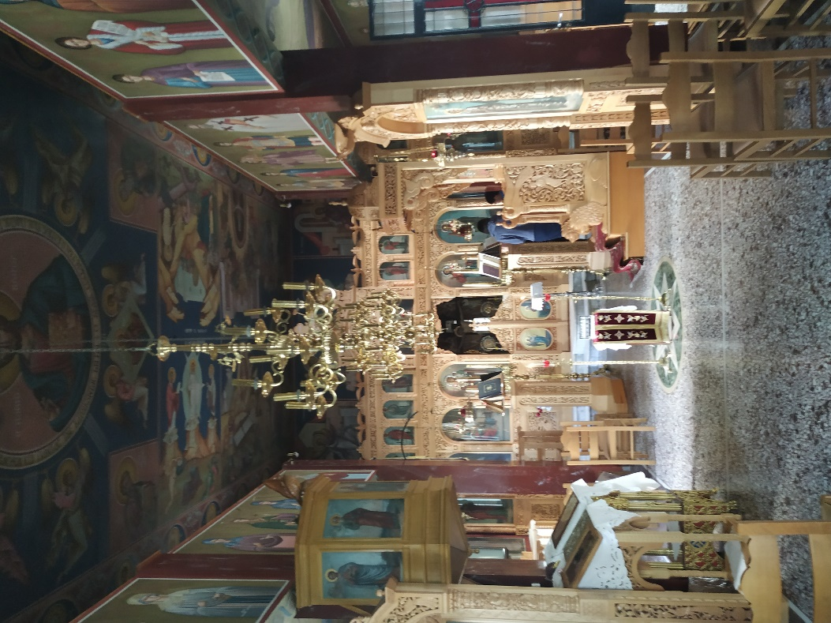

Εμμανουηλίδου Χρύσα

«Εκκλησία Παλαιοημερολογιτών Βόλου»

Κυριακή πρωί και παρακολούθησα τη Θεία Λειτουργία στην εκκλησία του Τιμίου Προδρόμου στο Βόλο (Καραϊσκάκη με Λ. Βύρωνος). Είναι μια εκκλησία Παλαιοημερολογιτών ή Γνήσιων Ορθόδοξων Χριστιανών (Γ.Ο.Χ.), όπως αυτοαποκαλούνται. Πρόκειται για Ορθόδοξους Χριστιανούς, οι οποίοι αποσχίστηκαν από την Εκκλησία της Ελλάδος το 1924, όταν υιοθέτησε το Γρηγοριανό ημερολόγιο. Οι Παλαιοημερολογίτες συνέχισαν να χρησιμοποιούν το Ιουλιανό ημερολόγιο.

Ο ναός του Τιμίου Προδρόμου χτίστηκε στις αρχές του 1950, ενώ σήμερα στο Βόλο λειτουργούν τρεις εκκλησίες Παλαιοημερολογιτών. Την ώρα που μπήκα στο ναό η λειτουργία είχε ήδη αρχίζει και υπήρχε αρκετός κόσμος (γύρω στα 50 άτομα). Η παρουσία μου έγινε αισθητή από τα πρώτα κιόλας λεπτά και τα βλέμματα πέσανε πάνω μου, καθώς δεν με αναγνωρίζανε. Κάποιοι με κοιτούσαν με διερευνητικό βλέμμα, ενώ κάποιοι άλλοι με εξυπηρέτησαν φιλικά και μου υπέδειξαν το χώρο, όπου μπορούσα να ανάψω κεράκι.

Παρακολουθώντας τη λειτουργία, ιδιαίτερη εντύπωση μου προξένησε όχι τόσο η ενδυμασία των γυναικών που φορούσαν φούστα, όσο τα μαντίλια που φορούσαν στο κεφάλι αρκετές γυναίκες, αλλά και μικρά κορίτσια.

Έκατσα στις πίσω καρέκλες δίπλα σε αρκετές γυναίκες, καθώς οι πρώτες καρέκλες που βρίσκονταν αριστερά και δεξιά του ιερού ήταν κατειλημμένες αποκλειστικά από άνδρες, γεγονός που δεν περίμενα να δω.

Ύστερα από συνομιλία που είχα με τον ευγενικό και χαμογελαστό πάτερ της εκκλησίας, μου είπε πως η ενορία απαριθμεί αρκετούς πιστούς αλλά οι πιο συνεπείς είναι γύρω στους 120. Πρόκειται κυρίως για Έλληνες Παλαιοημερολογίτες, αλλά τη Θεία λειτουργία παρακολουθούν και κάποιοι Νεοημερολογίτες. Η ενορία έχει επίσης Σλάβους και Ρώσους πιστούς, οι οποίοι εμφανίζονται κυρίως σε μεγάλες γιορτές.

Παρατήρησα ότι οι σχέσεις μεταξύ των πιστών ήταν αρκετά φιλικές και στενές, καθώς πρόκειται για μια μικρή κοινότητα, στην οποία όλοι γνωρίζονται μεταξύ τους. Την εντύπωση μου αυτή ενίσχυσε το γεγονός ότι με το τέλος της Θείας Λειτουργίας, οι περισσότεροι σχημάτισαν παρέες και πήγαν στο διπλανό κτίριο της εκκλησίας, όπου προσφέρονταν καφές για να συζητήσουν και να πουν τα νέα τους, ενώ τα παιδάκια έπαιζαν χαρούμενα στον προαύλιο χώρο. Ένα παιδάκι μάλιστα, το οποίο είχε πει μια προσευχή την ώρα της Θείας λειτουργίας, μου έπιασε κουβέντα γιατί με είδε να μιλάω στο πάτερ και μου είπε πως είναι από το Πήλιο και έρχεται κάθε Κυριακή σε αυτή την εκκλησία.

Ο πάτερ με ενημέρωσε ότι οι Παλαιοημερολογίτες δεν έχουν εχθρικές σχέσεις με την Εκκλησία της Ελλάδος, αλλά λόγω των ιερών κανόνων και απόψεων που τους χωρίζουν δεν μπορούν να συν λειτουργήσουν. Οι Παλαιοημερολογίτες του Βόλου υπάγονται στη Μητρόπολη Δημητριάδος και έχουν δικό τους Επίσκοπο, τον Φώτιο.

